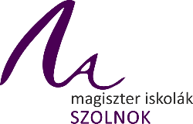
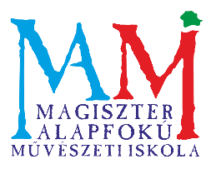
MAGISZTER ÓVODA, ÁLTALÁNOS ISKOLA, KÖZÉPISKOLA, SZAKKÉPZŐ ISKOLA
ÉS ALAPFOKÚ MŰVÉSZETI ISKOLA
FÉNYES ADOLF SZOLNOKI TAGINTÉZMÉNYE
5000 Szolnok, Mátyás király út 20.
OM azonosító: 200509

A 2024/2025 tanévi felvételi alkalmassági vizsga követelményei a képzőművészeti és táncos tagozaton
2024. március 07. 9.00
Helyszín: Szolnok, Mátyás király út 20.

A diákokat több terembe, kis létszámokkal osztjuk be.
A felvételizők hozzanak magukkal enni- és innivalót!

1. Időpontja: 2024. március 07. a képző- és iparművészeti munkatárs területre jelentkezőknek (szobrász, festő, divatstílus és jelmeztervező, művészeti és médiafotográfus, művészeti grafikus)

Az alkalmassági vizsga menete:

I.rész: Látványábrázolás I.
Rendelkezésre álló idő: 90 perc
Tanulmányrajz tárgyi csendélet alapján. Monokróm technika, A/3-as méretben.
Eszközök: grafitceruza, rajzszén vagy pitt kréta, radír, A /3 méretű rajzpapír, rajztábla, papírlap rögzítésére alkalmas eszköz (grafikai csipesz, vagy ragasztószalag).

II.rész: Látványábrázolás II.
Rendelkezésre álló idő: 90 perc
Szabadon megválasztható technika mentén:
- Színes képi ábrázolás (festés)
Eszközök: akvarell, pasztellkréta, tempera. A/3-as méretű papír, rajztábla, ragasztószalag.
VAGY
- Plasztikus képi ábrázolás (szobormintázás)
Eszközök: agyag, mintázófa, mintázó állvány – melyeket az intézmény biztosítja a felvételiző számára.
Minden más esetben a személyi feltételek biztosítása a jelentkező feladata!

III. rész: A hozott anyagok megtekintése a szóbelivel egyidejűleg
Szóbeli alkalmassági vizsga elemei:
- otthon készült munkák bemutatása.
- képzőművészeti irányú tájékozottság és érdeklődés felmérése.
- verbális kifejezőkészség,
- kommunikációs képesség. stb.
Az érvényben lévő speciális nevelési igények szakvéleményi dokumentációit kérjük a jelentkezési laphoz csatoltan leadni. Az elmaradt dokumentumok módosíthatják az eljárás során született döntés végkimenetelét!
Elérhető pontszám: I-II rész: 75 pont
III rész: 25 pont
összesen: 100 pont

Néhány minta, segítség, hogy milyen jellegű munkákat várunk!
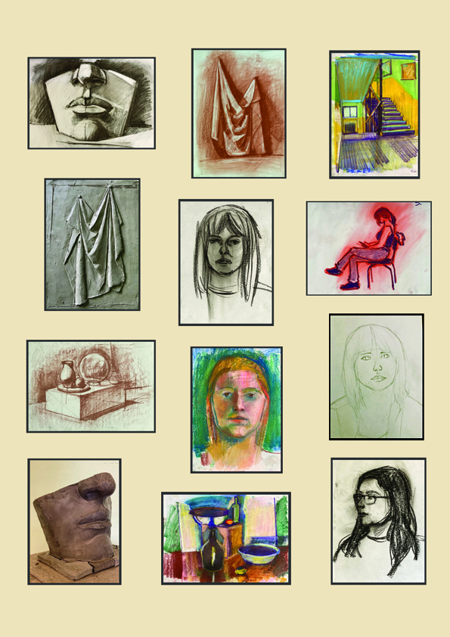
Szeretettel várunk minden jelentkezőt!

2. Időpontja táncos II. kortárs- modern táncra és néptáncra jelentkezőknek: 2024. március 07, 9.00, táncterem földszint

Kérjük a jelentkezőket, hogy tánchoz megfelelő ruházatot, balett vagy tornacipőt hozzanak magukkal.
A mozgásos gyakorlatokon kívül ritmusérzéküket fogják kollégáink megfigyelni!
Szívesen fogadunk saját, rövid koreográfiát. (max. 1,5 perc)

Hozott pontszám összesen: 70 pont
Alkalmasságin szerezhető: 80 pont
összesen: 150 pont

